第１号様式（第４条関係）

年 月 日
三郷町 様

三郷町介護予防・日常生活支援総合事業対象者確認申請書

介護予防・日常生活支援総合事業対象者についての確認を受けたいので、三郷町介護予防・日常生活支援総合事業実施要綱第４条第２項の規定により、次のとおり申請します。

申 請 者 （ 被 保 険 者 ） | 被保険者番号 |  |  |  |  |  |  |  |  |  |  | 生年月日 | 年 月 日
申 請 者 （ 被 保 険 者 ） | フリガナ |  |  |  |  |  |  |  |  |  |  | 生年月日 | 年 月 日
申 請 者 （ 被 保 険 者 ） | 氏名 |  |  |  |  |  |  |  |  |  |  | 性別 | 男 ・ 女
申 請 者 （ 被 保 険 者 ） | 氏名 |  |  |  |  |  |  |  |  |  |  | 電話番号 | （ ）
申 請 者 （ 被 保 険 者 ） | 住所 | 郵便番号
申 請 者 （ 被 保 険 者 ） | 前回の  認定等  （該当者のみ） | 状態区分 要支援１・要支援２・総合事業対象者・その他（ ）  有効期間 年 月 日 から 年 月 日 まで
問 合 せ 先 | フリガナ |  |  |  |  |  |  |  |  |  |  | 本人との関係
問 合 せ 先 | 氏名 |  |  |  |  |  |  |  |  |  |  | 本人との関係
問 合 せ 先 | 氏名 |  |  |  |  |  |  |  |  |  |  | 電話番号 | （ ）
問 合 せ 先 | 住所 | 郵便番号
介護予防・日常生活支援総合事業（以下「総合事業」という。）の利用に係る計画の作成等、総合事業の適切な運営のために必要があるときは、総合事業対象者の確認に係る基本チェックリストの記載内容を三郷町から三郷町地域包括支援センターに、利用者負担割合を三郷町から三郷町地域包括支援センター、居宅介護支援事業者及び居宅サービス事業者に提示することに同意します。

年 月 日
本人氏名
添付文書 基本チェックリスト  ＜事務処理欄＞ |  |  |  |  |  | 申請受付日
受付場所（氏 名） |  | 被保険者証回収 |  |  | 介護認定同時申請中
（ ） |  | 回収 | 紛失 | 未回収 | あり ・ なし
備考 |  | システム入力日 |  |  | 受領日
備考 |  | ／

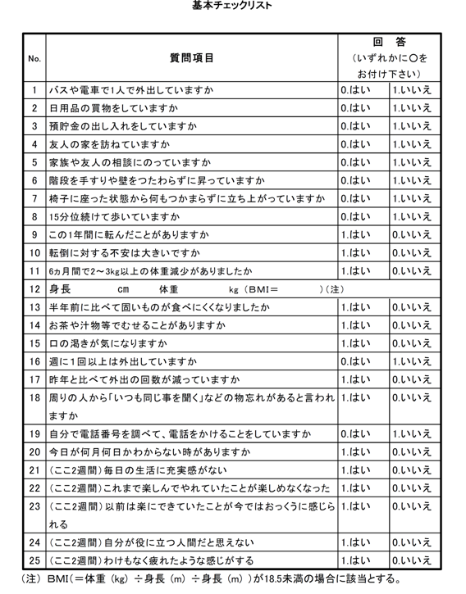

※基本チェックリストとは
基本チェックリストは「事業対象者」を判断するものです。「事業対象者」を判断し、介護予防ケアマネジメントを通じて必要なサービスにつなげます。また、福祉用具や住宅改修等、介護保険サービスを利用する場合は介護保険認定調査が必要となります。

